班级动态(10.18)
一、晨间来园基本情况
1.来园人数： 应到24人，实到21人，钱嘉苗、邵成言、李宇阳小朋友请假。
2.来园情况;
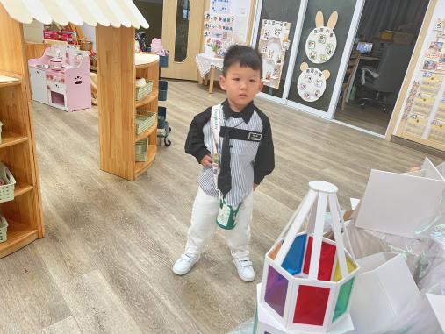 | 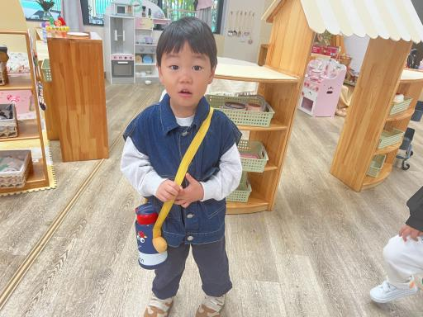 | 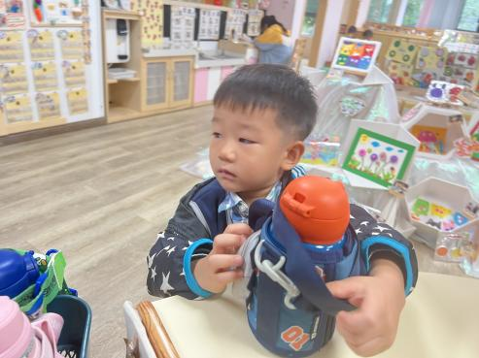
能够按时入园的幼儿为：杨雨泽、蒋奕宸、李子恒、钱莱、赵弘阳、邱语涵、高菁忆、胡馨艺、贾昕语、陶清昀、万瑾妍、万礼瑄、肖怡萱、万信阳、王沅莘、胡默、徐苜、高苡恬、白艺博、朱星亿。
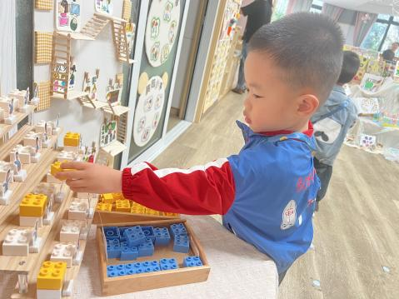 | 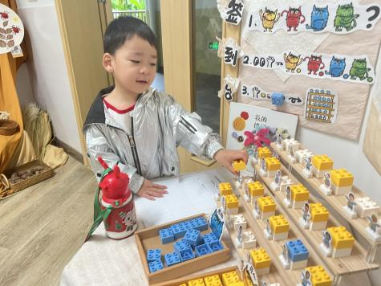 | 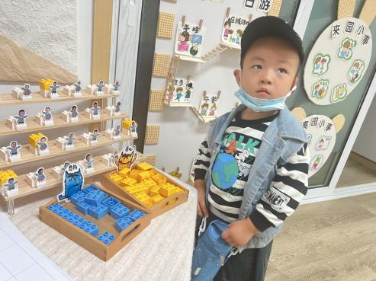
能够自主签到的幼儿有：邱语涵、高菁忆、胡馨艺、贾昕语、陶清昀、万礼瑄、王沅莘、胡默、徐苜、杨雨泽、李子恒、钱莱、赵弘阳、朱星亿。
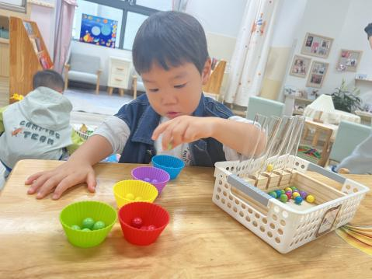 | 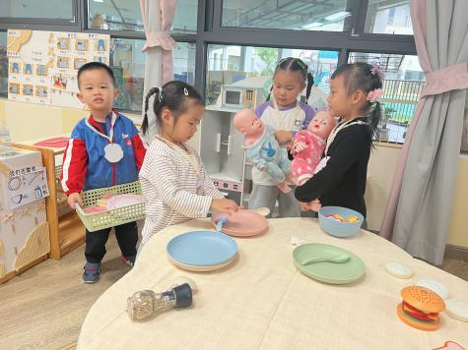 | 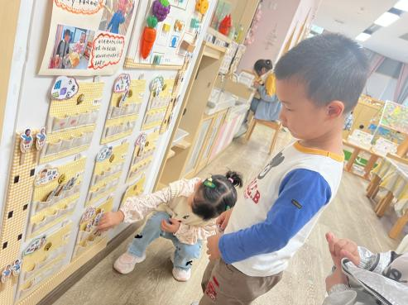
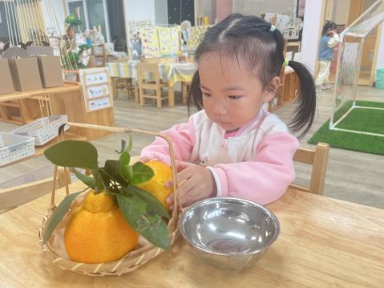 | 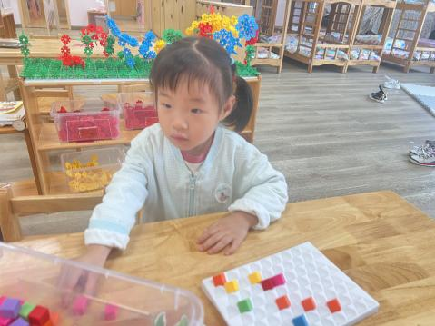 | Q+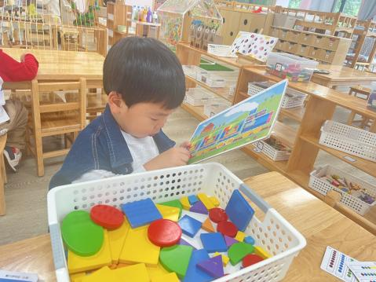
二、集体活动——美术：花格子大象艾玛
世界上有没有花格子颜色的大象呢?艾玛和其它大象灰灰的颜色不一样，他就是一只花格子颜色的大象，他喜欢讲笑话，有他在绝不冷场，他是大家的开心果。可是， 他却有一点小小的烦恼:" 为什么 自己不是-般的大象?"有一天，他想了一个办法，让自己身上的颜色，变得跟别人一模一样。可是，当他和别人一样时，结果会怎样呢?故事的主角艾玛，善用自己的与众不同，转换为他独特的幽默感,带给大家欢乐。在艾玛的身。上，我们可以看见人性中的美丽与单纯，也能因此发觉自己潜在的的真性情，因而感觉获得支持!
在本次活动中，能够用自己喜欢的颜色进行大胆涂色的幼儿有：万礼瑄、肖怡萱、叶宛芮、万信阳、王沅莘、胡默、徐苜、杨雨泽、蒋奕宸、李子恒、钱莱、赵弘阳、高苡恬、白艺博、朱星亿、邱语涵、高菁忆、胡馨艺、贾昕语、陶清昀、万瑾妍。
在本次活动中，能够认真倾听的幼儿有：邱语涵、高菁忆、胡馨艺、贾昕语、陶清昀、万瑾妍、万礼瑄、肖怡萱、叶宛芮、胡默、徐苜、蒋奕宸、李子恒、钱莱、赵弘阳、高苡恬、朱星亿。
三、午餐活动
今天的午餐是金银米饭、素鸡喂肉、卷心菜炒胡萝卜、瑶柱冬瓜汤。在吃饭前我们对食物的营养价值对幼儿进行了详细的介绍，激起幼儿吃饭的欲望。
能够全部吃完的幼儿有：邱语涵、胡馨艺、贾昕语、陶清昀、万瑾妍、万礼瑄、肖怡萱、叶宛芮、万信阳、王沅莘、胡默、杨雨泽、李子恒、钱莱、赵弘阳、高苡恬、白艺博、朱星亿。
四、午睡
在1点前入睡的幼儿为：邱语涵、高菁忆、胡馨艺、贾昕语、陶清昀、万瑾妍、万礼瑄、肖怡萱、叶宛芮、万信阳、王沅莘、胡默、徐苜、杨雨泽、蒋奕宸、李子恒、钱莱、赵弘阳、高苡恬、白艺博、朱星亿。
五、温馨提示
1.为了让孩子更直观地感受秋天的季节变化及特征，获得有关秋天的经验，今天已发放《我看到的秋天》调查表，请家长带着孩子利用周末的时间一起寻找秋天，以图文结合的方式记录下来周一带至班级。
2.今天我们带着孩子们分享了一本绘本《花格子大象艾玛》，通过分享绘本感受不同色彩组合的美，并引导幼儿进行涂色，由于时间关系，部分幼儿没有涂完，大家可以在家里继续引导幼儿涂一涂。涂色指导：引导幼儿沿着一个方向进行涂色（从上到下、从左往右。）
3.天气逐渐变冷，没有更换保温杯的请大家下周一给孩子带保温杯入园。
保温杯里的水一定要是温开水，大家在家里装好水后再试一试，避免烫伤幼儿！！！
温馨提醒：
我们幼儿园提供的是一餐两点：上点、午餐和下点，上点不是早餐哦，孩子们在家里要吃点早餐来园。我们班入园时间是8点——8点20入园。
4.亲子游去的是苏州乐园，时间为下周四，还需要报名的幼儿填写好信息并点击链接🔗进行缴费，截止时间下周一中午，感谢大家的配合～

